**МБОУ « Гимназия №2»**

***(21.01.2019 – 26.01.2019)***

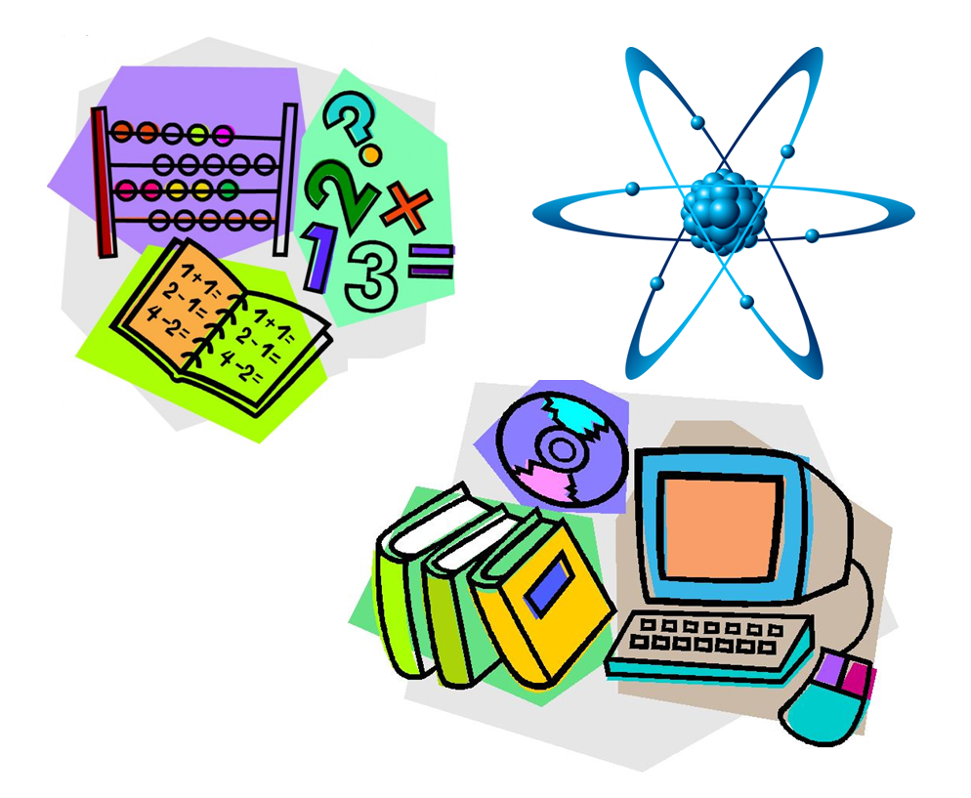

**Цель предметной недели:** повысить интерес школьников к изучению предметов: математики и информатики, физики, вызвать у них положительные эмоции, подвести к самостоятельным выводам и обобщениям, обогатить кругозор и интеллект учащихся дополнительными знаниями, воспитывать самостоятельность мышления, волю, упорство в достижении цели, чувство ответственности за свою работу перед коллективом.

**Задачи:**

1.Активизация деятельности обучающихся.

2.Развитие познавательных и творческих способностей, остроты мышления и наблюдательности.

3.Воспитание культуры коллективного общения.

**Девиз предметной недели:**

***«Хитрые люди презирают знание, простаки удивляются ему, мудрые пользуются им».***

**Программа**  **предметной  недели**

|  |  |
| --- | --- |
| **День** **недели** | **Мероприятия** |
| ***Понедельник***  ***21.01.2019.*** | **1. Открытие недели математики, информатики и физики ( МИФ). Оформление стендов в рекреациях школы.**  **2. Научно-исследовательская работа «Вкусные батарейки» 8 а и 8 б классы ( 3 урок и 5 урок)**  **3. Конкурс рисунков «Веселые цифры» (все классы)**  **4. Урок – исследование « Алгоритмы вокруг нас» 10 класс ( 1 урок)** |
| ***Вторник***  ***22.01.2019.***  ***http://t3.gstatic.com/images?q=tbn:ANd9GcQmPS7uKkYB2WzX6FQsrq5tJWPmf3idRny9O_n3E8_wWajB8eyB*** | 1. **Урок «Занимательные игры физики» 9 а и 9 б классы ( 2 урок и 3 урок)** 2. **Викторина по астрономии « Цветная вселенная» 11 класс ( 3 урок)** 3. **Квест- игра «Веселый математический поезд» 5 а,б и 6 а,б классы ( 5 урок и 6 урок)** 4. **Урок – игра « Информационный лабиринт» 8 а и 8 б классы( 5 урок)** |
| ***Среда***  ***23.01.2019.*** | 1. **Внеклассное мероприятие по астрономии « Со звездами таинственная связь» 10 класс ( 2 урок)** 2. **Конкурс сочинений на тему « Что будет, если исчезнет сила трения» 7 а и 7 б классы ( 5 урок и 6 урок)** 3. **Урок – исследование « Алгоритмы вокруг нас» 10 класс ( 5 урок)** 4. **Викторина «Умники и умницы» (информатика) 7а и 7 б классы (6 урок)** |
| ***Четверг***  ***24.01.2019.***  ***http://1.bp.blogspot.com/-pYsxF9eGx6Q/UIlStgOuCbI/AAAAAAAABh0/Jir6ZOiQScw/s1600/2382638.jpg*** | 1. **Международный конкурс по математике** «**Кенгуру – выпускникам» 4, 9, 11 классы** |
| ***Пятница***  ***25.01.2019.*** | 1. **Презентация «Математики земли Тверской. Коровкин Павел Петрович » 8 а и 8 б классы.** 2. **Конкурс сочинений на тему « Геометрическая сказка о параллельных прямых» 7а и 7б классы ( 3 урок и 6 урок)** |
| ***Суббота***  ***26.01.2019.***  ***Картинка 47 из 192453*** | **Подведение итогов. Награждение победителей.** |